Класс Object
В Java есть специальный суперкласс Object и все классы являются его подклассами. Поэтому ссылочная переменная класса Object может ссылаться на объект любого другого класса. Так как массивы являются тоже классами, то переменная класса Object может ссылаться и на любой массив. В стандартном наборе классов Java существует та самая «основа основ» — класс Object, от которого наследуется класс, которые не имеет слова extends. Не указав наследуемый класс вы автоматически говорите компилятору, что вы наследуетесь от класса Object.Т.е. определения класса приведенные ниже являются одинаковыми
public class SimpleClass { … }
public class SimpleClass extends Object { … }
Можно использовать обе формы, но на практике никто не пишет extends Object.

// применимо к любому классу
Object obj = new Cat("Barsik");
В таком виде объект обычно не используют. Чтобы с объектом что-то сделать, нужно выполнить приведение типов.
Cat cat = (Cat) obj;
У класса есть несколько важных методов.
- Object clone() - создаёт новый объект, не отличающий от клонируемого
- boolean equals(Object obj) - определяет, равен ли один объект другому
- void finalize() - вызывается перед удалением неиспользуемого объекта
- Class<?> getClass() - получает класс объекта во время выполнения
- int hashCode() - возвращает хеш-код, связанный с вызывающим объектом
- void notify() - возобновляет выполнение потока, который ожидает вызывающего объекта
- void notifyAll() - возобновляет выполнение всех потоков, которые ожидают вызывающего объекта
- String toString() - возвращает строку, описывающую объект
- void wait() – ожидает выполнения другого потока
- void wait(long millis) – ожидает выполнения другого потока
- void wait(long millis, int nanos) – ожидает выполнения другого потока
Методы getClass(), notify(), notifyAll(), wait() являются финальными и их нельзя переопределять.

Переопределение и перегрузка (override и overload)

Перегрузка имеет дело с понятием наличия двух или более методов в одном классе с тем же именем, но с разными аргументами. Переопределение означает наличие двух и более методов с теми же аргументами, но с различными реализациями.

Переопределение используется тогда, когда вы переписываете (переделываете, переопределяете) УЖЕ существующий метод. Например в классе Object есть очень популярный метод toString(), который возвращает строковое представление объекта. В реализации Object результат достаточно страшненький — имя класса с какими-то цифрами (это так называемый хеш-код). Давайте запустим очень простой пример
1  2  3 | public class Robot  {  }
1  2  3  4  5  6  7 | public class RobotManager  {  public static void main(String[] args) {  Robot robot = new Robot();  System.out.println(robot.toString());  }  }
Наш класс Robot сейчас совсем ничего не имеет и наследуется от класса Object, который, как мы уже говорили, имеет метод toString. Во втором классе RobotManager мы вызвали этот метод и вывели на экран результаты его выполнения. Они мало впечатляют — у меня получилось вот такое:Robot@119298d

Унаследованный метод toString сработал, но наверно нам было бы интереснее увидеть что-то более разумное и понятное — во всяком случае название метода говорит о том. что нам вернется некоторое текстовое описание объекта. Давайте переопределим этот метод и немного усложним наш класс Robot. Введем дополнительное поле с именем робота и будем возвращать из метода toString это значение. Сразу определим конструктор, который будет принимать имя при создании объекта.

public class Robot
{
private String name;

public Robot(String name) {
this.name = name;
}

@Override
public String toString() {
return "name=" + name;
}
}

public class RobotManager
{
public static void main(String[] args) {
Robot robot1 = new Robot("Test Robot 1");
Robot robot2 = new Robot("Test Robot 2");
System.out.println(robot1.toString());
System.out.println(robot2.toString()); }}
Самое важное находится в описании класса Robot, а именно новый метод toString(). Рассмотрим его подробнее.
Начинается метод с загадочной конструкции @Override. Называется эта конструкция «аннотация». Служит для включения дополнительной информации, которую можно прочитать и использовать. Пока просто примем к сведению, что методы, которые вы ПЕРЕОПРЕДЕЛЯЕТЕ, лучше предварять этой аннотацией. В этом случае компилятор получает возможность проверить, что вы переопределили метод, а не написали новый. Таким образом можно избежать некоторых ошибок из-за невнимательности.
Ну а дальше все очень просто — заголовок метода toString должен в точности совпадать с таким же методом у класса-предка — название, возвращаемое значение и список параметров. В данном случае у нас нет параметров и возвращаемое значение является строкой. Теперь мы получили класс, который ПЕРЕОПРЕДЕЛИЛ уже существующий метод предка. Таким образом, можно изменять функциональность класса, его поведение. Причем обратите внимание, что мы не использовали исходный код класса Object — его у нас нет. Но тем не менее мы смогли поменять его поведение. Это является большим удобством при разработке программ. В обычной жизни программист на Java постоянно что-то наследует, переопределяет.
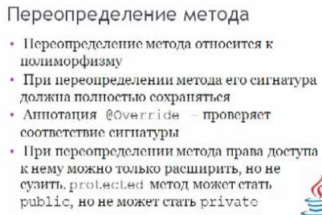

Перегрузка (overload)
Перегрузка метода заключается в следующем — вы создаете метод с таким же именем, но с другим набором параметров. Например, в классе может быть несколько методов с названием summa, но с разным набором параметров. Вот так:
public double summa(double x1, double x2) {
return x1 + x2;
}

public double summa(double x1, double x2, double x3) {
return x1 + x2 + x3;
}

public double summa(double x1, double x2, double x3, double x4) {
return x1 + x2 + x3 + x4;
}
Здесь необходимо добавить важное замечание — имя параметра НЕ ИМЕЕТ значения. Т.е. если вы сделаете два метода summa с двумя параметрами типа double и с разными именами, это будет ошибкой. Вот это код:
public double summa(double x1, double x2) {
return x1 + x2;
}

public double summa(double y1, double y2) {
return y1 + y2;
}
В этом примере компилятор выдаст ошибку, хотя у нас разные названия параметров — в одном случае x1 и x2, в другом — y1 и y2. А в примере ниже все будет в порядке.
public double summa(double x1, double x2) {
return x1 + x2;
}

public double summa(double x1, int x2) {
return x1 + x2;
}
Хотелось бы обратить ваше внимание на то, что перегрузить можно любой метод, в том числе и конструктор. Т.е. мы можем создать два, три, четыре и т.д. конструктора.
Если нужно получить доступ к версии переопределённого метода, определённого в суперклассе, то используйте ключевое слово super.Не путайте переопределение с перегрузкой. Переопределение метода выполняется только в том случае, если имена и сигнатуры типов двух методов идентичны. В противном случае два метода являются просто перегруженными.

Переопределение метода - это когда дочерний класс переопределяет тот же метод, что и родительский класс, с теми же параметрами. Например, стандартный Java-класс java.util.LinkedHashSet расширяет java.util.HashSet. Метод add() переопределяется в LinkedHashSet. Если у вас есть переменная типа HashSet, и вы вызываете ее метод add(), она будет вызывать соответствующую реализацию add(), исходя из того, является ли она HashSet или LinkedHashSet. Это называется полиморфизмом.
Перегрузка метода определяет несколько методов в одном классе, которые принимают разные числа и типы параметров. В этом случае фактический вызванный метод определяется во время компиляции на основе количества и типов аргументов. Например, метод System.out.println() перегружен, так что вы можете передавать int и Strings, и он вызывается другой версией метода.

*** Вопрос: перегрузка это или переопределение?
Есть класс, в нем метод
1  2 | public int print(int number){//что-то делаем  }

После наследуем этот класс и в производном пишем
1  2 | public int print(double number){// что-то делаем  }  Класс наследник наследует от родителя метод с int аргументом, а сам создает метод с double аргументом, то есть в одном классе есть два метода с одним названием, но разными аргументами - перегрузка.

*** Как понять? Вызов переопределенного метода разрешается во время выполнения, а не компиляции.
Компилятор не знает какая именно реализация метода будет вызвана, он лишь предоставляет подпись метода (например void doSomething(String) ) , далее во время выполнения программы, jvm запускает, в зависимости от содержания уже конкретной переменной, соответствующий метод.
Допустим есть две строчки кода:
JavaВыделить код
1  2 | Animal animal = getAnimal();  animal.eat();

Допустим метод getAnimal() возвращает какой-либо подкласс Animal, компилятор не может знать какую реализацию он будет запускать - из класса Dog или из класса Cat например? А уже во время выполнения он может выбрать метод, там уже не особо важно как это реализовано, но в принципе все переопределенные методы хранятся в таблице виртуальных методов и jvm уже разбирается.

**** Полиморфизм/перегрузка/переопределение
class A {
void m1(A a) {
System.out.print("A");
}
}

class B extends A {
void m1(B b) {
System.out.print("B");
}
}

class C extends B {
void m1(B c) {
System.out.print("C");
}
}

class D {
public static void main(String[] args) {
A c1 = new C();
c1.m1(new B());
}
}
В классе B происходит перегрузка, так как параметры метода m1 (B b) отличаются от родительских параметров m1 (A a).
В классе С происходит переопределение, так как тип параметра совпадает с типом в классе B.
В классе D так как тип ссылки c1 является А (родительский класс), то компилятор проверяет методы m1 в классе А. Затем присваивает аргументам (A a) объект new B (); , а дальше А компилирует вызов A.m1. В рантайме JVM увидит, что A.m1 нигде не перегружается и вызовет метод A.m1 как есть

Метод hashCode()

Метод hashCode() используется для получения уникального целого номера для данного объекта. Когда необходимо сохранить объект как структуру данных в некой хэш-таблице (такой объект также называют корзиной — bucket), этот номер используется для определения его местонахождения в этой таблице. По умолчанию, метод hashCode() для объекта возвращает номер ячейки памяти, где объект сохраняется.В терминах Java, хеш-код — это целочисленный результат работы метода, которому в качестве входного параметра передан объект. Этот метод реализован таким образом, что для одного и того-же входного объекта, хеш-код всегда будет одинаковым. Здесь главное понять, что:
- Если хеш-коды разные, то и входные объекты гарантированно разные.
- Если хеш-коды равны, то входные объекты не всегда равны.
Ситуация, когда у разных объектов одинаковые хеш-коды называется — коллизией. Вероятность возникновения коллизии зависит от используемого алгоритма генерации хеш-кода.
- для одного и того-же объекта, хеш-код всегда будет одинаковым;

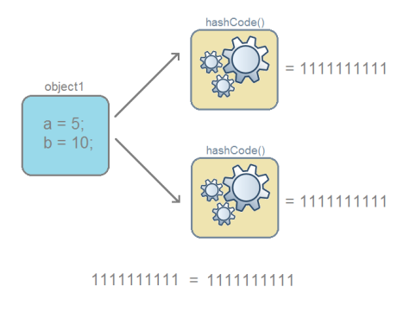
- если объекты одинаковые, то и хеш-коды одинаковые (но не наоборот, см. правило 3).

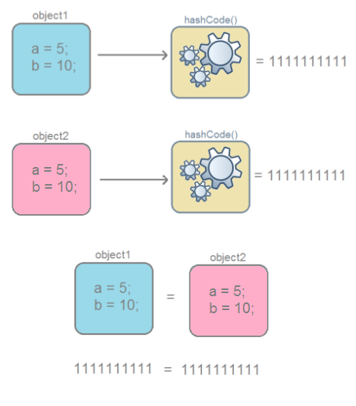

- если хеш-коды равны, то входные объекты не всегда равны (коллизия);

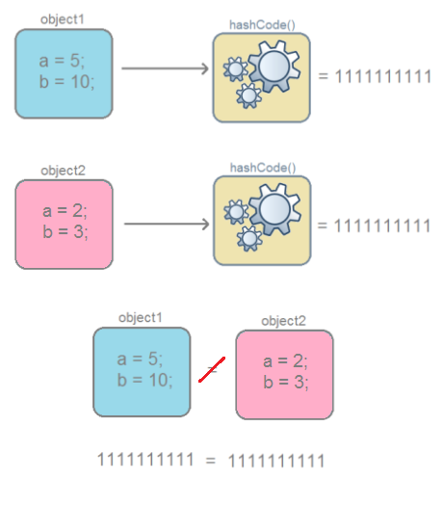

- если хеш-коды разные, то и объекты гарантированно разные;

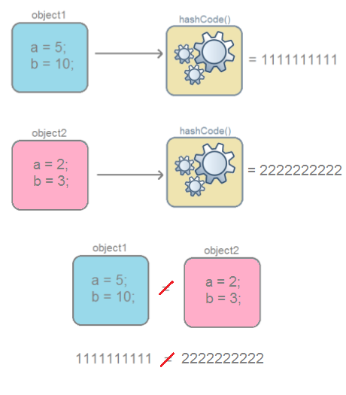

Создавая пользовательский класс, нужно переопределять методы hashCode() и equals(), что бы они корректно работали и учитывали данные объекта. Кроме того, если оставить реализацию из Object, то при использовании java.util.HashMap возникнут проблемы, поскольку HashMap активно используют hashCode() и equals() в своей работе. Вот почему: Как известно, все java-классы наследуются от класса Object. В этом классе уже определены методы hashCode() и equals().Определяя свой класс, вы автоматически наследуете все методы класса Object. И в ситуации, когда в вашем классе не переопределены (@overriding) hashCode() и equals(), то используется их реализация из Object. Рассмотрим исходный код метода equals() в классе Object.
public boolean equals(Object obj) {
return (this == obj);
}

При сравнение объектов, операция “==” вернет true лишь в одном случае — когда ссылки указывают на один и тот же объект. В данном случае не учитывается содержимое полей. Теперь понято, почему Object.equals() работает не так как нужно, ведь он сравнивает ссылки, а не содержимое объектов.
Теперь заглянем в исходный код метода hashCode() в классе Object:
public native int hashCode();
Вот собственно и вся реализация. Ключевое слово native означает, что реализация данного метода выполнена на другом языке. При вычислении хэш-кода для объектов класса Object по умолчанию используется Park-Miller RNGалгоритм. В основу работы данного алгоритма положен генератор случайных чисел. Это означает, что при каждом запуске программы у объекта будет разный хэш-код.

Поэтому, при создании пользовательского класса, принято переопределять методы hashCode() и equals() таким образом, что бы учитывались поля объекта.
Для вычисления хеш-кода в классе String применяется следующий алгоритм.

int hash = 0;
for(int i = 0; i < length(); i++)
hash = 31 * hash + charAt(i);
У любого объекта имется хеш-код, определяемый по умолчанию, который вычисляется по адресу памяти, занимаемой объектом.
Значение хеш-кода возвращает целочисленное значение, в том числе и отрицательное.
Если в вашем классе переопределяется метод equals(), то следует переопределить и метод hashCode() .

Переопределение методов equals() и hashCode() в Java
Equals и hashCode являются фундаментальными методами объявленные в классе Object и содержатся в стандартных библиотеках Java. Метод еquals() используется для сравнения объектов, а hashCode - для генерации целочисленного кода объекта. Эти методы широко используются в стандартных библиотеках Java при вставке и извлечению объектов в HashMap. Метод equal также используется для обеспечения хранения только уникальных объектов в HashSet и других Set реализациях, а также в любых других случаях, когда нужно сравнивать объекты. Реализация по умолчанию метода equals() в классе java.lang.Object сравнивает ссылки на адреса в памяти, которые хранят переменные, и возвращает true только в том случае, если адреса совпадают, другими словами переменные ссылаются на один и тот же объект. Java рекомендует переопределять методы equals() и hashCode(), если предполагается, что сравнение должно осуществляться в соответсвии с естественной логикой или бизнес-логикой. Многие классы в стандартных библиотеках Java переопределяет их, например в классе String переопределяется equals таким образом, что возвращается true, если содержимое двух сравниваемых объектов одинаковое. В классе-обертке Integer метод equal переопределяется для выполнения численного сравнения, и так далее.

Так как HashMap и HashTable в Java полагаются на методы equals() и hashCode() для сравнения своих key и values, то Java предлагает следующие правила для переопределения этих методов:
- Рефлексивность: Объект должен равняться себе самому.
- Симметричность: если a.equals(b) возвращает true, то b.equals(a) должен тоже вернуть true.
- Транзитивность: если a.equals(b) возвращает true и b.equals(c) тоже возвращает true, то c.equals(a) тоже должен возвращать true.
- Согласованность: повторный вызов метода equals() должен возвращать одно и тоже значение до тех пор, пока какое-либо значение свойств объекта не будет изменено. То есть, если два объекта равны в Java, то они будут равны пока их свойства остаются неизменными.
- Сравнение null: объект должны быть проверен на null. Если объект равен null, то метод должен вернуть false, а не NullPointerException. Например, a.equals(null) должен вернуть false.

Соглашение между equals и hashCode в Java.
- Если объекты равны по результатам выполнения метода equals, тогда их hashcode должны быть одинаковыми.
- Если объекты не равны по результатам выполнения метода equals, тогда их hashcode могут быть как одинаковыми, так и разными. Однако для повышения производительности, лучше, чтобы разные объекты возвращали разные коды.

Как переопределять метод equals в Java
@Override
public boolean equals(Object obj) {
/*1. Проверьте*/if (obj == this) {
/*и верните */ return true;
}
- Проверьте объект на null, а также проверьте, чтобы объекты были одного типа. Не делайте проверку с помощью instanceof так как такая проверка будет возвращать true для подклассов и будет работать правильно только в случае если ваш класс объявлен как immutable. Вместо этого можно использовать getClass();
f (obj == null || obj.getClass() != this.getClass()) {
return false;}
- Объявите переменную типа, который вы сравниваете, и приведите obj к этому типу. Потом сравнивайте каждый атрибут типа начиная с численных атрибутов (если имеются) потому что численные атрибуты проверяются быстрей. Сравнивайте атрибуты с помощью операторов И и ИЛИ (так называемые short-circuit logical operators) для объединения проверок с другими атрибутами.
Person guest = (Person) obj;
return id == guest.id && (firstName == guest.firstName ||
(firstName != null && firstName.equals(guest.getFirstName())))
&& (lastName == guest.lastName || (lastName != null && lastName .equals(guest.getLastName())));
}
Полный пример переопределения метода equals в Java
/** * Person class with equals and hashcode implementation in Java * @author Javin Paul */
public class Person {
private int id;
private String firstName;
private String lastName;

public int getId() { return id; }
public void setId(int id) { this.id = id;}

public String getFirstName() { return firstName; }
public void setFirstName(String firstName) { this.firstName = firstName; }
public String getLastName() { return lastName; }
public void setLastName(String lastName) { this.lastName = lastName; }
@Override
public boolean equals(Object obj) {
if (obj == this) {
return true;
}
if (obj == null || obj.getClass() != this.getClass()) {
return false;
}

Person guest = (Person) obj;
return id == guest.id
&& (firstName == guest.firstName
|| (firstName != null &&firstName.equals(guest.getFirstName()))) && (lastName == guest.lastName
|| (lastName != null && lastName .equals(guest.getLastName())
));
}
@Override
public int hashCode() {
final int prime = 31;
int result = 1;
result = prime * result + ((firstName == null) ? 0 : firstName.hashCode()); result = prime * result + id; result = prime * result +
((lastName == null) ? 0 : lastName.hashCode()); return result;
}
}

Распространенные ошибки при переопределении equals в Java
- Вместо того, чтобы переопределять метод equals (Override) программист перегружает его (Overload)Синтаксис метода equals() в классе Object определен как public boolean equals(Object obj), но многие программисты ненароком перегружают метод: public boolean equals(Person obj) - вместо Object в качестве аргумента используют имя своего класса (напр. Person). Эту ошибку сложно обнаружить из-за static binding. Таким образом, если вы вызовите этот метод для объекта своего класса, то метод не просто скомпилируется, а даже сделает это корректно. Однако, если вы положите ваш объект в коллекцию, например ArrayList и вызовите метод contains(), работа которого основана на методе equals(), то метод contains не сможет обнаружить ваш объект.
- При переопределении метода equals() не проверять на null переменные, что в конечном итоге заканчивается NullPointerException при вызове equals(). Ниже представлен корректный код.
firstname == guest.firstname || (firstname != null &&
firstname.equals(guest.firstname));
- Третья распространенная ошибка это не переопределять метод hashCode(), а только equals(). Вы обязаны переопределять оба метода equals() и hashCode() в Java. Метод hashCode используется в hash -коллекциях(например HashSet), и чем меньше будет коллизий (одинаковый код при разных объектах), тем эффективнее эти коллекции будут работать с объектами вашего класса.
- Последняя распространенная ошибка программистов в том, что при переопределении метода equals() не сохраняется соответствие между методами equals() и compareTo(), что является неформальным требованием для избежания хранения дубликатов в Set (SortedSet, TreeSet).

Подсказки как писать в Java метод equals
- Большинство IDE такие как NetBeans, Eclipse и IntelliJ IDEA обеспечивают поддержку генерации методов equals() и hashCode(). В Eclipse нажмите правую кнопку -> source -> generate equals() и hashCode().
- Если в классе есть уникальный бизнес-ключ, то будет достаточно сделать проверку только на равенство этих полей. Как в нашем примере “id” - уникальный номер для каждого Person.
- При переопределении hashCode() в Java удостоверьтесь в использовании всех полей, что были использованы в методе equals().
- String и классы-оболочки такие как Integer, Float и Double переопределяют метод equals(), но StringBuffer не переопределяет.
- При любой возможности делайте поля immutable используя final переменные в Java.
- При сравнении String объектов используйте equals() вместо оператора ==.
- Два объекта которые логически равны, но загружены из разных ClassLoader не могут быть равными. Помните, что проверка с помощью getClass() вернет false если класс-загрузчик разный.
- Используйте @Override аннотацию также для метода hashCode, так как это предупреждает неуловимые ошибки, например возвращаемое значение метода int, однако некоторые программисты возвращают long.

Метод toString()
Метод, возвращающий значение объекта в виде символьной строки.
Очень часто при использовании метода toString() для получения описания объекта можно получить набор бессмысленных символов, например, [I@421199e8. На самом деле в них есть смысл, доступный специалистам. Он сразу может сказать, что мы имеем дело с одномерным массивом (одна квадратная скобка), который имеет тип int (символ I). Остальные символы тоже что-то означают, но вам знать это не обязательно.
Если же вам нужно научное объяснение, то метод работает по следующему алгоритму (из документации).

getClass().getName() + '@' + Integer.toHexString(hashCode())
Обычно принято переопределять метод, чтобы он выводил результат в читаемом виде.Метод toString ( ) реализуется в каждом классе, поскольку он определен в классе Object . Но реализация метода toString ( ) по умолчанию редко оказывается
полезной. Поэтому во всех наиболее важных из создаваемых классов метод
toString ( ) , скорее всего, придется переопределить, чтобы обеспечить в каждом
из них свое строковое представление. Правда, сделать это совсем не трудно, используя следующую общую форму метода toString ( ) :
Strinq toStrinq ( )
Чтобы реализовать этот метод в своем классе, достаточно возвратить объект
типа String, содержащий удобочитаемую символьную строку, надлежащим образом, описывающую объект данного класса.

Все классы наследуются от класса Object, у которого есть метод toString(). Т.е. у любого класса есть метод toString(), сам метод вызывается неявно. Т.е. вы ставите в вывод объект любого класса:
Cat cat = new Cat();
System.out.println(cat);
что происходит на самом деле.
System.out.println(cat.toString());
C примитивными типами почти тоже самое, разве что происходит unboxing.
int a = 5;
System.out.println(a);
что происходит на самом деле.
int a = 5;
Integer temp = Integer.valueOf(a);
System.out.println(temp.toString());
Если вы печатаете любой объект, java-компилятор внутренне вызывает метод toString() объекта. Таким образом, переопределение метода toString() возвращает желаемый результат, это может быть состояние объекта и т.д. Зависит от вашей реализации.
Преимущество метода Java toString()-переопределяя метод toString() класса Object, мы можем вернуть значения объекта, поэтому нам не нужно писать много кода.

КЛОНИРОВАНИЕ
В Java всякий раз, когда мы присваиваем ссылку на объект другой, это просто побитовая копия адреса памяти, поэтому любые изменения, сделанные с использованием первой ссылки на объект, будут отражаться в других и наоборот.
Например:
MyClass mc = new MyClass();
MyClass mc_1 = mc;
В приведенном выше фрагменте все изменения, сделанные при использовании ссылки на объект mc, будут влиять и на mc_1, и обратное также верно. Что делать, если вам нужна ссылка на объект, которая является копией другого объекта, но вы хотите, чтобы оба объекта не вмешивались в их состояние, то есть они независимо модифицировали свои переменные экземпляра, которые не должны отображаться в других ссылках на объекты. Короче говоря, они должны иметь разные адреса памяти, но одинаковое состояние при копировании. После этого они могут изменять свое состояние по мере необходимости.
Клонирование объекта относится к созданию точной копии объекта. Он создает новый экземпляр класса текущего объекта и инициализирует все его поля точно содержимым соответствующих полей этого объекта.
Чтобы реализовать клонирование в нашем классе, нам нужно реализовать интерфейс Cloneable. Cloneable интерфейс - это интерфейс Marker, у которого нет метода. Поэтому всякий раз, когда мы реализуем интерфейс Cloneable, будучи разработчиками, мы несем ответственность за написание определения метода clone ().
Итак, что если наш класс реализует интерфейс Cloneable, но не предоставляет определения метода clone (), то ничего не произойдет - клонирование не будет достигнуто. Цель интерфейса Cloneable - сообщить JVM, что этот класс подходит для клонирования, но clone () достигнет фактического клонирования.
Точной копией оригинала является его клон. В Java это означает возможность создавать объект с аналогичной структурой, как и у исходного объекта. Метод clone() обеспечивает эту функциональность. Поверхностное копирование копирует настолько малую часть информации, насколько это возможно. По умолчанию, клонирование в Java является поверхностным, т.е. Object class не знает о структуре класса, которого он копирует. При клонировании, JVM делает такие вещи:
- Если класс имеет только члены примитивных типов, то будет создана совершенно новая копия объекта и возвращена ссылка на этот объект.
- Если класс содержит не только члены примитивных типов, а и любого другого типа класса, тогда копируются ссылки на объекты этих классов. Следовательно, оба объекта будут иметь одинаковые ссылки.
Глубокое копирование дублирует все. Глубокое копирование — это две коллекции, в одну из которых дублируются все элементы оригинальной коллекции. Мы хотим сделать копию, при которой внесение изменений в любой элемент копии не затронет оригинальную коллекцию. Глубокое клонирование требует выполнения следующих правил:
- Нет необходимости копировать отдельно примитивные данные;
- Все классы-члены в оригинальном классе должны поддерживать клонирование. Для каждого члена класса должен вызываться super.clone() при переопределении метода clone();
- Если какой-либо член класса не поддерживает клонирование, то в методе клонирования необходимо создать новый экземпляр этого класса и скопировать каждый его член со всеми атрибутами в новый объект класса, по одному.

Глубокая копия копирует все поля и создает копии динамически распределенной памяти, на которую указывают поля. Глубокое копирование происходит, когда объект копируется вместе с объектами, на которые он ссылается.
